Wanderwoche für IPA-Mitglieder und
Polizeiangehörige auf dem Nassfeld in Kärnten

In der Karnischen Region, Hermagor – Nassfeld – Pressegger See, wurde in Zusammenarbeit mit dem Hotel Gartnerkofel im Juni 2022 eine IPA Wanderwoche durchgeführt. Es konnten über 100 Teilnehmer aus fünf Nationen begrüßt werden. Diese wurden von IPA Mitgliedern Oberkärnten, Freunden aus der Region und Mitarbeitern vom Hotel Gartnerkofel betreut. Das Hotel Gartnerkofel war der Ausgangspunkt für die verschiedenen Touren und Ausfahrten. Auch eine kleine Gruppe IPA-Mitglieder aus Stuttgart nahm an dieser Veranstaltung teil.
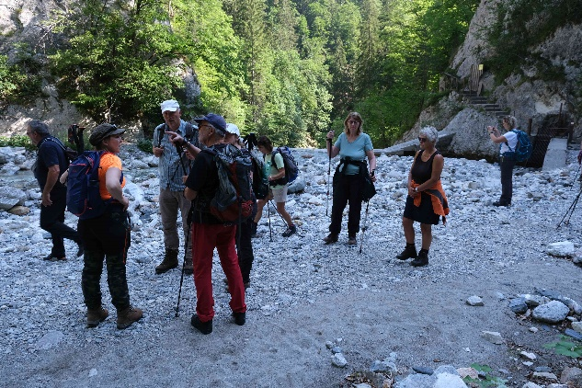
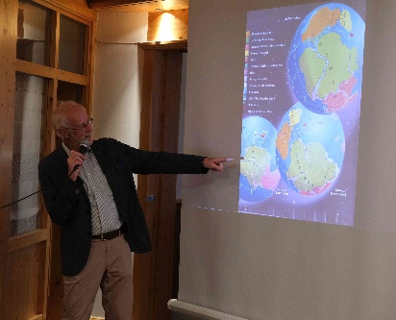
Mit einem sehr interessanten Abendvortrag durch Prof. Gerhard Hohenwarter über die Gebirgsbildung im Raum Oberkärnten und der Karnischen Region sowie über Gesteine und Fossilien die hier ihre Spuren hinterlassen haben wies Prof. Hohenwarter in seinem interessanten Vortrag darauf hin, dass die Gesteine eigentlich Bücher der Erdgeschichte seien und von unvorstellbaren 600 Millionen Jahren berichten. Dieser Vortragsabend war der Auftakt zur Wanderwoche.
Tags darauf konnte man dann bei der Wanderung durch die wunderschöne Garnitzenklamm die farbenprächtigen Fels- und Gesteinsformationen bewundern und einen Blick in die Erdgeschichte werfen.
Von einer Wandergruppe wurde ein Teil des Karnischen Höhenweges über verschiedene Almen vom Nassfeld zur Egger Alm begangen.
Die sogenannte Überraschungsfahrt führte am Dienstag mit 2 Bussen über den Kreuzbergsattel nach Seeboden zur Burg Sommeregg. Es wurde die Burganlage samt Foltermuseum besichtigt. Von der Burg aus hatte man einen schönen Rundblick auf umliegende Berge und auch den Millstätter See konnte man bewundern.
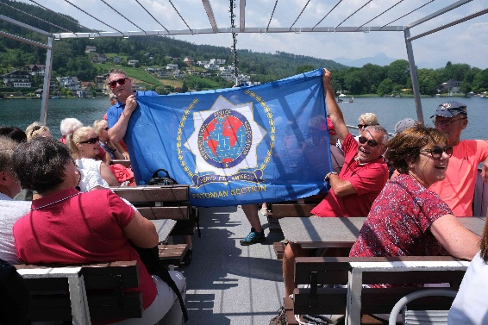
Im Anschluss an die Burgbesichtigung gab es als Überraschung für die Teilnehmer bei strahlendem Sonnenschein eine gemütliche Schifffahrt entlang des 12 km langen Sees von Seeboden nach Döbriach. Dort gab es eine Stärkung und danach ging es mit dem Bus über die Glanz-Bergstrasse und die sogenannte Windische Höhe zurück auf das Nassfeld.

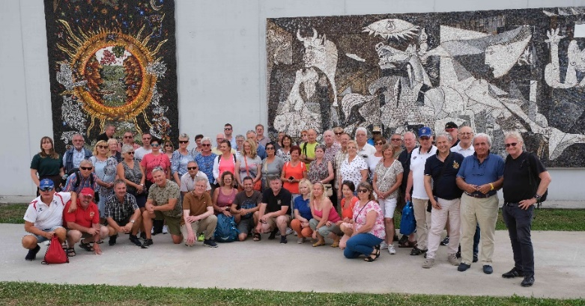
Ein Tagesausflug am Mittwoch führte uns in die Mosaikstadt im italienischen Spilimbergo am Tagliamento Fluss. Die Besichtigung mit Führung in der weltbekannten Mosaik-Schule, in der alte Mosaik-Techniken gelehrt werden, war für die Teilnehmer sehr interessant. Die anschließende Stadtführung gab einen Überblick über die Geschichte der Kleinstadt, welche zur Region Friaul-Julisch-Venetien gehört. Mit dem Besuch eines Weinkellers in San Vito al Tagliamento mit Verkostung von Wein- und Prosecco und diversen Spezialitäten zum Essen klang ein schöner Ausflugstag zum Nachbarn aus.
Am Donnerstag wurden drei verschiedene Touren in den Gailtaler Alpen mit den Gipfelzielen Mitterwipfel, Golz und Spitzegel angeboten:
- Tour I – Mitterwipfel (1911 m)
über Almböden ein leichter Anstieg auf den Gipfel
- Tour II – Golz (2004 m) der Anstieg auf den Golz ist etwas schwieriger.
- Tour III – Spitzegel (2119) der anspruchsvollste Berg der IPA-Wanderwoche wurde von zwei Bergführern begleitet und so konnten 11 IPA Wanderteilnehmer den Gipfelsieg feiern.
Die Aufstiegsmühen aller Teilnehmer (Bergwanderer) wurden durch die herrliche Aussicht belohnt und die Glücksgefühle sollen bei ihnen unbeschreiblich gewesen sein.
Am Freitag stand Almpicknick im Programm, welches auf der italienischen Seite des Nassfeldes, der Winkel-Alm, durchgeführt wurde. Bei zünftiger Musik wurden die Energiespeicher bei einem reichhaltigen Buffet wieder aufgeladen. Die Wanderfreunde wurden von 25 italienischen IPA Freunden aus dem Friaul und Cortina besucht.
Den letzten Tag der Woche verbrachten die Teilnehmer mit einem gemütlichen Mittagsschoppen auf der Sonnenterasse des Hotels Gartnerkofel mit Musik, dem Genuss von Wildschweinbraten und ausgezeichneter Stimmung.

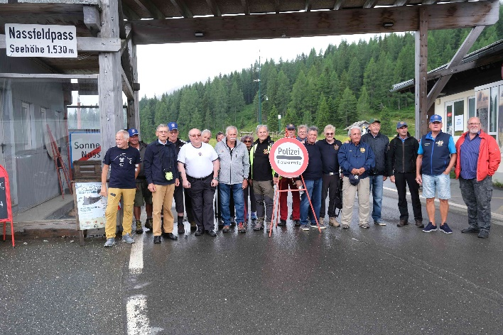
Der verantwortliche Veranstalter, Ewald Grollitsch, Ehrenobmann der IPA-Oberkärnten, unterstützt von seinem Team und Annelies und Martin Waldner vom Hotel Gartnerkofel, konnte auf eine unfallfreie Woche mit begeisterten Teilnehmern zurückblicken.

Servo per Amikeco
Franco Pitscheider

